Schritt 10: Omen

Inhaltliches

Das Omen wird an einem Punkt des Übergangs gezogen, einer Phase der Liminalität: Wir haben den Kindred unsere Opfergaben überbracht und als Nächstes werden wir im Gegenzug von ihnen bedacht werden. In dieser Phase sprechen die Kindred zu uns und teilen uns ihre Botschaften mit.

In welcher Form das Omen erhalten wird, ist sehr unterschiedlich und kulturabhängig. Vielfach werden Losverfahren wie z.b. Ogham, Tarot oder Runen benutzt oder andere Kartendecks. Im slawischen Raum war das Omen durch Eisengießen verbreitet (modern: Bleigießen). Auch Vogelflug und Lesen in den Eingeweiden von Opfern waren gängige Methoden, wobei letztere heutzutage wohl weniger angebracht ist.
Wählt eine Methode, die für euch und euer Ritual praktikabel ist.

Als nächstes ist entscheidend, welche Fragen ihr stellt bzw. ob ihr Fragen stellt und wie viele. Gängige Muster in ADF-Ritualen sind folgende:

- Wurde das Opfer angenommen?
- Was halten die Kindred für uns bereit?
- Was können wir für die Kindred tun?

- Wie sah die Vergangenheit aus?
- Wie ist der aktuelle Stand?
- Wie könnte die Zukunft aussehen?

- Botschaft der Ahnen
- Botschaft der Geister
- Botschaft der Götter

Gegebenenfalls ist es sinnig, weitere Omen zu ziehen, um unklare Punkte deutlicher zu machen. Manchmal wird auch nur ein einzelnen Omen gezogen.

Grundsätzlich gibt es keine vorgeschriebene Form für das Omen in ADF-Ritualen. Die hier vorgeschlagenen Texte sollen nur dazu dienen, die Gruppe oder sich selbst diesen Schritt noch einmal bewusst zu machen und auf die Botschaft einzustimmen. Man kann auch einfach sagen: „Lasst uns nun das Omen ziehen!“

Der Seher interpretiert dann das Omen für die ganze Gruppe, die die Möglichkeit hat, darüber kurz zu meditieren, bevor man zum nächsten Schritt übergeht.
10-G-01

Ich sitze still und lausche,
warte auf ein Zeichen von euch.
Ich bitte euch:
Sprecht zu mir durch das Mittel meiner Wahl,
damit ich eure Botschaft erfahren kann.
Sprecht zu mir aus den Strahlen der Sonne,
warm vom Himmel herab.
Sprecht zu mir aus dem Leuchten des Mondes,
kühl und klar.
Sprecht zu mir im Rauschen des Windes,
wie die Blätter, die vom Baum herabwehen.
Sprecht zu mir im Plätschern des Wassers,
das glitzernd an mir vorbeiströmt.
Sprecht zu mir aus den Tiefen der Erde,
stetig und Halt gebend.
Schenkt mir die Fähigkeit eure Stimmen zu hören,
und schenkt mir das Wissen und die Inspiration,
eure Botschaft zu verstehen.
Und schenkt mir die Kraft und Vernunft,
entsprechend zu handeln.

(B.R.)

10-G-02

Nornen,
ihr sitzt da und webt den Faden meines Lebens hinein
in das große allumspannende Netz.
An diesem Punkt bitte ich euch:
Schenkt mir einen Blick durch eure Augen,
damit ich erkenne,
welche Folgen mein Handeln haben kann.

(B.R.)

10-G-03

Wir haben euch unsere Geschenke überbracht und die Erinnerung an euch wachgehalten.
Nun schweigen wir und öffnen unseren Geist für euch und eure Botschaft.
Kindred, was habt ihr uns zu sagen?

(B.R.)

10-G-03

Wir stehen an der Schwelle der Zeit
Die Vergangenheit erstreckt sich hinter uns,
die Möglichkeiten gähnen vor uns
Hier ist eine Zeit der Gefahr und der Unsicherheit
Von hier geht der Weg in viele Richtungen
Herdgöttin, Herrin der Prophezeihung
Ahnen, deren Sicht weiter reicht als unsere, Sprecht zu uns über das Kommende,
sagt uns was vor uns liegt.

(John 'Fox' Adelmann, Ü: Elen Adair)
10-G-05

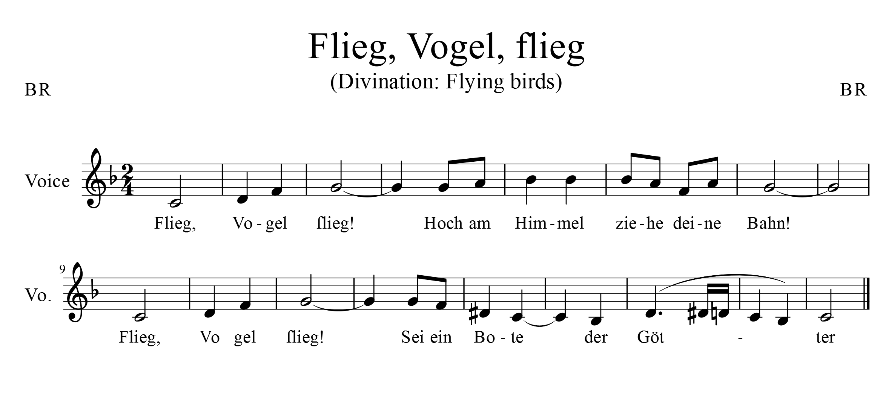

10-G-06


